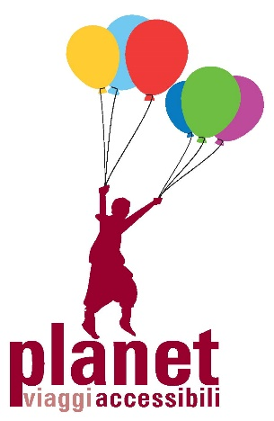
Nella foto: logo Planet Viaggi Accessibili

Barcellona e la Catalogna
Avventura, panorami e divertimento

Durata: 5 giorni / 4 notti

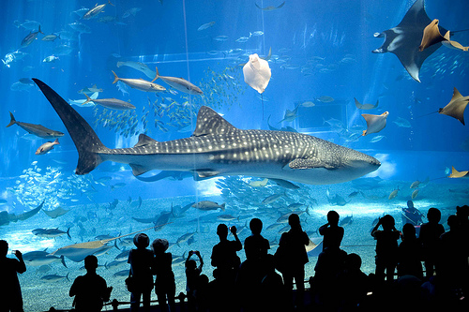
Nella foto: l’Aquarium di Barcellona

Vieni a scoprire la parte più gioiosa della Catalogna! In questo viaggio potrai goderti il fantastico parco PortAventura e potrai immergerti tra le specie marine dell’Acquario. Farai una crociera sul fiume Ebro e visiterai tutte le meraviglie di Barcellona!

Questa esperienza di turismo accessibile è promossa dal tour operator Planet Viaggi Accessibili e mira a diffondere una nuova modalità di viaggio adatta anche a persone con disabilità cognitiva.

Il viaggio è pensato in modo particolare per essere apprezzato dalle persone con disabilità intellettiva, poiché l’itinerario è realizzato con specifici percorsi adatti alle esigenze del viaggiatore con disabilità. Il viaggio è realizzato grazie a una rete di collaborazione con professionisti, associazioni e operatori specializzati.

PROGRAMMA

1° giorno: Arrivo
Arrivo nel pomeriggio in aeroporto a Barcellona e accoglienza del gruppo. Trasferimento con pullman riservato in hotel e check-in. Cena e pernottamento.

2° giorno: PortAventura
Dopo la colazione trasferimento in pullman al Parco divertimenti di PortAventura per una giornata da trascorrere tra le attrazioni del parco divertimenti. Situato nei pressi di Salou e inaugurato nel 1995, è il primo grande parco di divertimento e animazione costruito in Spagna, suddiviso al suo interno per aree tematiche geografiche.
Pranzo all’interno del parco.
Rientro per la cena e pernottamento in hotel.

3° giorno: Barcellona e Aquarium
Al mattino partenza in pullman per la visita guidata al centro di Barcellona, capitale della Catalogna, con i suoi monumenti architettonici e le sue principali attrazioni, come le stranissime case di Gaudì e la Sagrada Familia. Pranzo al sacco.
Nel pomeriggio visita all’Aquarium, il centro marino educativo più importante dell’area mediterranea, dove sarà possibile ammirare gli oltre 11.000 esemplari di 450 specie marine diverse presenti al suo interno.
Rientro in hotel a Salou per la cena e pernottamento.

4° giorno: Deltaventur
Al mattino partenza in pullman da Salou per la giornata dedicata al Parco Deltaventur, situato sul delta del fiume Ebro. All’interno del Parco sarà possibile compiere un circuito multiattività che comprende tiro con l’arco, teleferica e altre attività sportive. Pranzo in ristorante dentro al Parco. Nel pomeriggio possibilità di svolgere altri circuiti come un giro in canoa o kayak nella laguna del Parco e la piccola crociera di gruppo alla foce dell’Ebro. Rientro in hotel a Salou per la cena e pernottamento.

5° giorno: ripartenze
Dopo la colazione trasferimento in aeroporto a Barcellona per il rientro in Italia… Conclusione del viaggio.

Modalità di effettuazione del viaggio: pacchetto turistico

Notizie utili
Per le condizioni contrattuali consultate il sito internet di Planet Viaggi Responsabili. Le stesse condizioni sono depositate presso la Provincia di Verona all’ufficio del turismo.

Per informazioni:

Tel. Paolo Casarin 328 86 28 934 - Linda Cavicchi 349 68 16 925
E-mail: info@planetviaggiaccessibili.it

Organizzazione tecnica

PLANET VIAGGI RESPONSABILI

via Vasco de Gama 12a - Verona
tel: 045 83 42 630 – 045 89 48 363
cell. 340 77 39 525
e-mail: turismoaccessibile@planetviaggi.it
www.planetviaggiaccessibili.it - www.turismoaccessibileitalia.it

